**圣诞节派对**

—喜来登酒店主题宴会

2016.12.05

**目录**

1. **编制说明**
2. **策划背景分析**
3. **菜单菜肴酒水设计及其说明**
4. **接待服务设计及其说明**
5. **台面台型设计及其说明**
6. **社交演出活动安排**
7. **成本核算及对外报价**
8. **任务分配**
9. **附件**
10. **编制说明**

策划有效期限：2016年12月25日

适用对象：酒店VIP及常客（20-45岁）

费用预算及报价：

菜单总价格70000元

（2）酒水总价格48000元

（3）员工成本24000元

(4)人均用餐费用1000元

1. **策划背景分析**

1、宴请对象：宴请对象为酒店VIP及其常客，年龄界定为20-45岁，属于中高层消费人士

1. 主题内涵诠释：12月25日的圣诞节是庆祝基督教创始人耶稣基督生日的日子，是西方国家最大、人们最喜爱的节日。随着基督教的广泛传播，圣诞节由最初的圣诞节日，发展成为具有全球性的节日。改革开放后圣诞节在中国传播尤为突出，至21世纪初，圣诞节有机的结合了中国当地习俗，发展日趋成熟。通过举办圣诞主题宴会，增加消费者对酒店的忠诚度，建立酒店与顾客之间良好的形象，提高酒店的声誉。
2. 竞争力分析：在圣诞节这一天，有不少的餐厅乐园都会举办以圣诞节为主题的活动，他们的活动形式都以装饰圣诞树、赠送圣诞老人玩偶等为主。而我们的宴会形式别具一格，将采用西式自助餐会形式，通过圣诞歌曲图像等让每位消费者倍感温馨，还将设有一个宴会舞池，可供客人唱歌跳舞，玩圣诞节的特色游戏，通过抽奖抽出圣诞‘福星’，抽中的顾客可享受圣诞特别折扣，更有神秘圣诞老人派发圣诞礼品。
3. **菜单菜肴酒水设计及其说明**

在菜单方面，我们将选用西式菜品，原因是圣诞节的发源地在西方，参加宴会人员较多，所以我们选用西式自助餐会。由主菜、海鲜、汤类、沙拉和甜点等组成。主菜有烤火鸡、鱼子酱、红油鹅肝、燻鲑鱼、巴黎黄油烤龙虾、啤酒烩牛肉、酸猪蹄。海鲜有三文鱼、蒜蓉粉丝蒸虾、飞水双拼、清蒸多宝鱼、火焰红螺。汤类：意式蔬菜汤、海鲜汤、俄式罗宋汤、美式蛤蜊汤、法式局葱头汤。沙拉：三文鱼生菜沙拉、时蔬沙拉、田园沙拉。甜点：意大利提拉米苏、慕斯蛋糕、草莓布丁、巧克力奶酪蛋糕。

为给宾客丰富多彩的感觉，特为不同菜品搭配你不同的酒，如红肉配红酒，白肉配白酒等，供应的红酒水有波尔多红酒、长城系列的红酒、张裕解百纳等，饮料、咖啡等以及部分不同的鸡尾酒，如红粉佳人、天使之吻。

**四、接待服务设计及其说明**

1.到开餐时间迎宾员要准时站在迎宾台，随时迎接客人，询问客人的人数、单位，结账方式。

 2.客人到齐后和迎宾员核对人数，迎宾员向服务员交代人数、如果是挂账单位餐厅客人或住店客人一定要核实相关信息方可就餐，以免出现纠纷.

3.客人离位取食物时服务员应主动为客人拉椅并提醒客人随身携带贵重物品，客人要求服务员帮忙看其物品的服务员要认真地帮客人看好。

 4.及时地为客人撤换用过的餐碟，保持桌面的清洁，客人吸烟时要及时为客人点火和备好烟灰缸。

 5.及时为客人添加纸巾和牙签、酒水、饮料，根据客人的要去为客人适量取食物。

 6.当客人用完热菜后，要用甜品或者水果时为客人撤去不用的餐具并准备好茶水及准备好买单。

 7.看自助餐台的员工要保持自助餐台和食品夹的干净和整洁，并快没有拉的食品要及时的添加，保证客人有足够的食品享用。

 8.吧员要负责客人用的水果和饮料的充足，并随时帮助其他的服务人员。

 9.当客人叫买单时服务员要按买单的程序买单并向客人致谢，并要有送客的声音。

**五、台面台型设计及其说明**

我们本次的宴会是以“圣诞节”为主题的party，而且是以年轻人为主，目的是增进他们之间的交流沟通，每位宾客都需要穿礼服，并且中间环节有许多活动，因此我们设计以西餐宴会台型中的“U字形”作为本次宴会的餐桌。

因为“U字形”的餐桌比较宽阔，就坐时不会有挤迫感。此次宴会预计有300人，计划安排30张餐桌，每张餐桌10位宾客，三十张餐桌包围着舞池，餐桌的台布是奶白色，餐桌的中间放圣诞老人玩偶及其他圣诞玩偶。舞池是以红色为主，形状是圆形。舞池中央有一个升降台，方便司仪和宾客的沟通，舞池的四周是彩灯和音响设备，使每一个到场的宾客能充分感受到活动的氛围。

**六、社交演出活动安排**

宴会晚上六点开始，伴着铃儿响叮当的经典歌曲，所有宾客将身着礼服依次走过红毯进入会场，由负责接待的服务员一一送到安排好的位置，为营造圣诞节气氛安排精彩的活动供来宾参加，在开餐前伴随着音乐宾客唱歌跳舞，餐会进入高潮时进行抽奖活动，抽出圣诞福星十名，在下次用餐时可享受半价优惠及赠送自助餐券一张，在宴会结束之时，由圣诞老人发放玩偶挂饰等圣诞礼品。

1. **成本核算及对外报价**

1. 食物

主菜：28000元

海鲜：16000元

汤类：10000元

沙拉：7000元

甜品：9000元

食物总成本：70000元

1. 酒水

葡萄酒(红、白）：20000元

鸡尾酒：12000元

饮料：4000元

咖啡：2000元

酒水总成本：48000元

（三）装饰

装饰物、灯光设备、音响：20000元

装饰总成本：20000元

1. 人工

服务员（15名）*200=30000元

调酒师（2名）*300=600元

摄影师（2名）*250=500元

设备管理员（3名）*150=450元

厨师（5名）*400=2000元

人工总成本：33550元

1. 其他费用

包含宣传费用、水、电、煤气费等杂项：12000元

费用总成本：12000元

总成本：183550元

此次圣诞节宴会入场费为每人1200元， 预计入场人数为300人， 一日收入为360000元。

利润：收入-成本=利润360000-183550=175450元

1. **任务分配**
2. 服务员（15人）： 负责宴会中的服务工作（如：添加菜点、饮料、撤盘等）。
3. 调酒师（2人）：负责调酒工作
4. 工程组（3人）：负责场地布置、舞台、灯光、音响设备。
5. 摄影师（2人）：负责拍摄宴会影像及精彩镜头，为客人拍照留念。
6. 厨师（5人）：负责食品制作。
7. **附件**
8. 菜单及装帧设计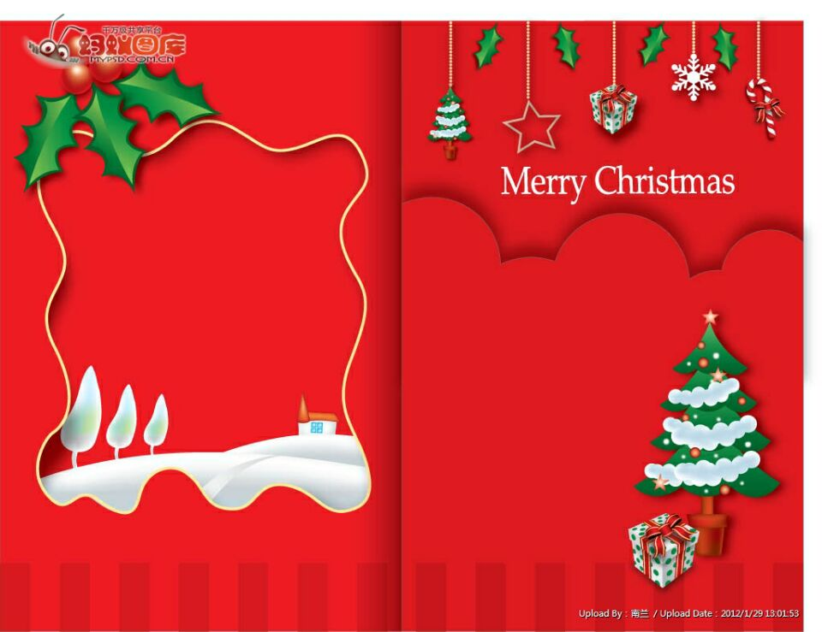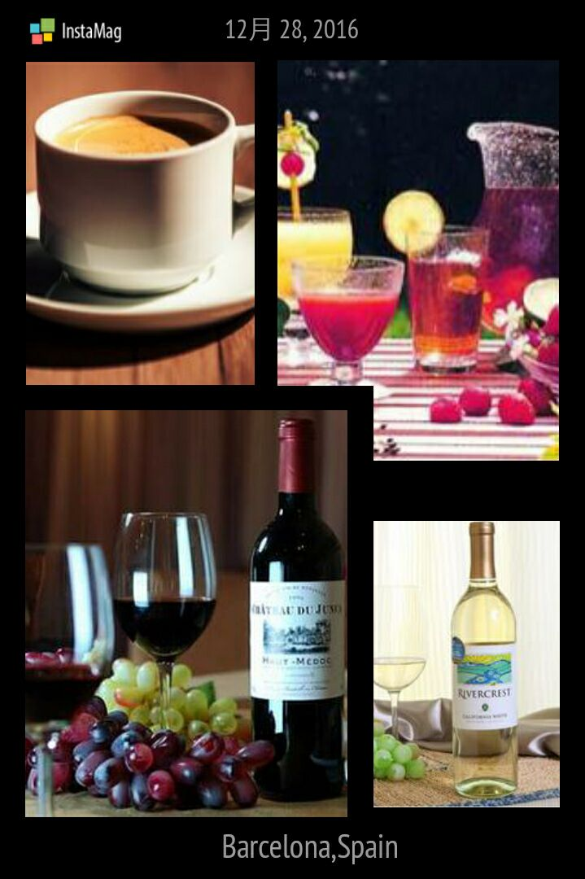

沙拉：

三文鱼蔬菜沙拉

时蔬沙拉

田园沙拉

甜点:

意大利提拉米苏

慕斯蛋糕

草莓布丁

巧克力奶酪蛋糕

菜单

主菜：

烤火鸡 鱼子酱

红油鹅肝 啤酒烩牛肉

酸猪蹄 燻鲑鱼

海鲜：

三文鱼 清蒸多宝鱼

火焰红螺 蒜蓉粉丝蒸虾

飞水双拼

汤类：

海鲜汤 意式蔬菜汤

俄式罗宋汤 法式葱头汤

1. 菜肴设计及其制作要点

**鱼子酱**

1. 新鲜鱼子洗净，去筋膜
2. 鱼子冷水入锅，待水开后继续煮约2分钟，期间要撇清浮沫
3. 捞出鱼子，此时鱼子大部分会是块状
4. 鱼子过冷水后轻轻搓散
5. 锅内倒油，爆香葱花、姜丝，此时油可以稍多些
6. 加入农家酱炒香
7. 继续加入搓散的鱼子
8. 待鱼子全部裹酱后即可。

**啤酒烩牛肉**

1. 将土豆煮熟；

2. 将牛肉洗净切成片，用肉拍子拍薄，抹上少许盐、胡椒粉；

3. 葱头洗净切丝；

4. 用水浸面包浸透后搓碎，备用；

5. 把锅烧热后倒入食油，待油温五成热时，放入牛肉片煎至上色，取出放入焖锅内；

6. 余油把葱头炒至黄色，盛入焖锅内；

7. 焖锅内倒入1/2的啤酒，用文火焖熟牛肉；

8. 加入精盐调好口味；

9. 倒入其余啤酒、碎面包煮至微沸即可食用

**蒜蓉粉蒸虾**

1. 鲜虾洗净，剪去须脚，用剪刀把背部打开取出虾线，并用菜刀在虾身上轻剁几下
2. 绿豆粉丝提前用凉水泡发30分钟，用剪刀剪成两段，铺在盘底，开背虾平铺在粉丝表面
3. 锅内放2大匙油，4分热时放入蒜蓉炒出香味，放入所有调味料烧开即为蒜蓉汁
4. 将烧好的调味料用汤匙浇盖在虾的开背处，及粉丝上
5. 锅内烧开水（上汽）将虾盘放入，加锅盖中火蒸4分钟
6. 取出虾盘洒上葱花，锅内再烧热一大匙油，乘热淋在香葱的表面即可
7. 宴会台面及台型设计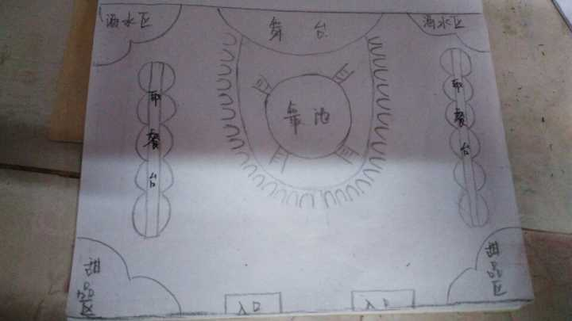

自助餐台将置于大厅四周，自助餐台将选用串灯笼形设计。食物会围绕着自助餐台摆放，顺序依次为主菜、海鲜、汤类，宴会厅四周分别有两个酒水和甜品区。宴会厅中央为舞池，餐椅环绕着舞池。餐桌及座位供客人使用。

1. 舞台设计与布置

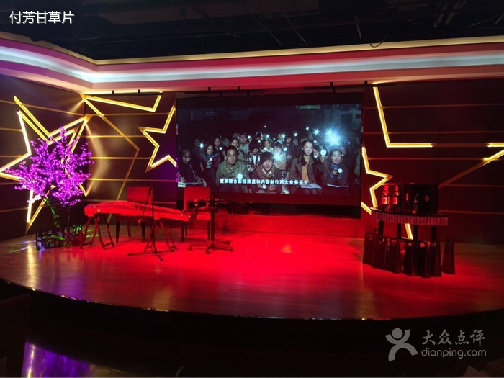

圣诞宴会考虑到人数、场地等因素，最终决定设计一个中型的舞台，顾客可以在舞台上展示才艺。舞台采用红色为主色调，增加圣诞欢乐的气氛。整个舞台变化靠灯光、射灯和投影组成，投射出不同造型的雪花，射灯射出七彩缤纷的光，增添宴会厅内华丽气氛。舞台两边摆放圣诞树，舞台前摆满红玫瑰的花瓣。为方便表演者和客人上下台，台阶分别设在舞台的两侧。

1. 室内设计及装饰局部效果

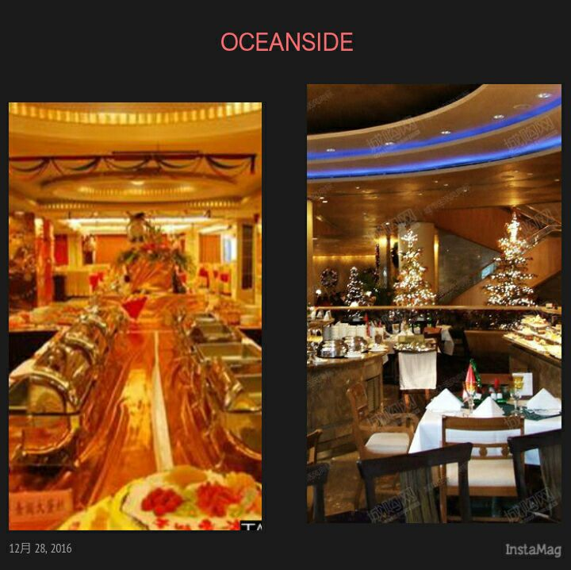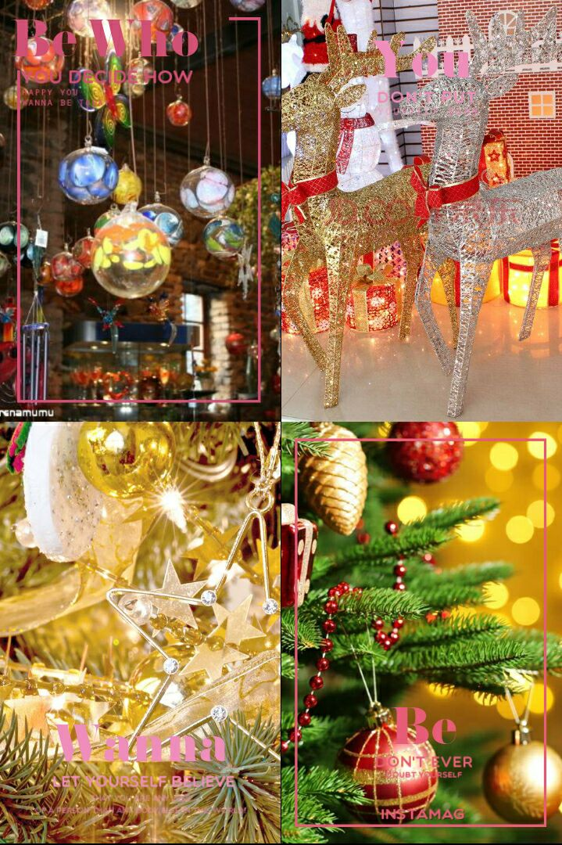

宴会是以圣诞为主题，设计的主题色调以红色、金色为主，白色为延伸色，红色的主题配有绿色圣诞树，白色的LED灯，圣诞树是由能发光的光线材质制成，调和了红绿金三色的热闹。墙上有红色的绸缎系有铃铛，还有红绿相间的花环，营造了圣诞热烈的气氛。